福建经贸学校教育质量年度报告（2019年度）

根据《教育部办公厅关于开展中等职业教育质量年度报告工作的通知》（教职成厅函〔2016〕2号）、《关于编制和发布2019年度中等职业教育质量报告的通知》（教职成司函〔2019〕101号）和福建省教育厅职成处《关于做好2019年度中等职业教育质量年度报告编制和发布工作的工作提示》文件精神，现将本校2019年度教育质量报告如下：

**1.学校情况**

**1.1学校概况**

福建经贸学校创办于1979年，属于全额拨款事业单位，隶属福建省粮食和物资储备局（现隶属福建省发展和改革委员会），是一所老牌粮食学校，也是教育部确认的国家技能型紧缺人才培养培训基地和国家级重点中专学校。学校占地面积270亩，其中：西湖校区占地30亩，现有建筑面积4.8万平方米；洛江校区占地240亩，建筑面积20万㎡，已竣工投入使用13万多㎡，现有各类建筑和设施基本满足正常教学实训需要。资产总值3423.12万元，固定资产12010.39万元。学校主要为福建省经济社会发展培养初、中、高级技能型人才，办学层次主要包括中等职业教育、成人高等职业教育、企事业单位职工技能培训等各类培训。学校中职教育招生人数自2002年起连续18年位居福建省前列，办学以来已经为社会培养了5万多名应用型技术人才，为学校赢得了良好的社会办学声誉。近年来，学校逐步形成“勤奋、明礼、求实、进取”的校风，“厚德、严谨、乐教、爱生”的教风，“守纪、自信、善学、合作”的学风；确立了“立足泉州、辐射东南、服务三农，为区域经济和粮食行业培养高素质技能人才”的办学定位，“立德树人、求实创新、集思广益、激励发展”的办学方向，“上挂高校、下接中学、横联企业、内抓教学、外树品牌”的办学思路；不断推进教学与管理改革，教育质量不断提高，办学能力逐年增强，取得了很好的办学成果，为地方产业和粮食行业发展培养了一大批技术技能型人才，为当地经济建设和社会发展作出了应有贡献。本学年度获得“福建省中等职业学校体育工作先进单位”荣誉称号。郑乃吉校长通过遴选被列为福建省职业院校名校长培养对象。

**1.2 学生情况**

2019-2020学年，学校全日制招生4404人，全日制在校生10324人，毕业生1853人，学生巩固率73.22%，服务社会短期职业培训及考试8105人次。具体情况见下表：

表一：学生情况

|  |  |  |  |  |
| --- | --- | --- | --- | --- |
| **项目** | **2018—2019学年度** | **2019—2020学年度** | **增长数** | **增长率** |
| 全日制招生数（人） | 3115 | 4404 | 1289 | 41.3% |
| 全日制在校生数（人） | 7178 | 9287 | 210 | 3.01% |
| 毕业生数（人） | 1739 | 2489 | 750 | 43.1% |
| 毕业率（%） | 88.72% | 90.12% |  | 1.4% |
| 学生双证率（%） | 88.72% | 90.12% |  | 1.4% |
| 学生巩固率（%） | 71.77% | 72.51% |  | 0.74% |
| 服务社会短期职业培训及考试（人次） | 7980 | 8850 | 870 | 11% |

**1.3教师队伍**

学校专任教师301名，兼职教师45名，师生比1：23.77。专任教师本科以上学历290人，占专任教师的95.33%；其中研究生67人，占专任教师的26.07%；高级职称39名，比上一年增加4名，占专任教师的13.62%；专任专业课教师186名，占专任教师的72.4%，其中“双师型”教师155人，比上一年新增47名，占专任专业教师的83.3%，技师以上44人，占比为28.38%。具体情况见下表：

表二：

|  |  |  |  |  |
| --- | --- | --- | --- | --- |
| 项目 | 2018-2019学年度 | 2019-2020学年度 | 增长数 | 增长率 |
| 专任教师人数 | 257 | 301 | 44 | 17.12% |
| 专任教师比 | 85.10% | 90.10% |  | 5% |
| 兼职教师人数 | 45 | 40 | -5 | -11% |
| 兼职教师比 | 14.90% | 12.30% |  | 2.6% |
| 生师比 | 23.77:1 | 26:1 | 2.23 | 9.38% |
| 专任教师本科及以上人数 | 245 | 290 | 45 | 15.52% |
| 专任教师本科及以上比 | 95.33% | 96.34% |  | 1.01% |
| 专任教师研究生学历人数 | 67 | 74 | 7 | 10.45% |
| 专任教师研究生学历比 | 26.07% | 24.58% |  | -1.49% |
| 专任教师高级职称人数 | 35 | 39 | 4 | 11.43% |
| 专任教师高级职称比 | 13.62% | 12.96% |  | -0.66% |
| 双师型教师人数 | 155 | 157 | 2 | 1.29% |
| 双师型教师比（占专业课教师） | 83.3% | 74.4% |  | -8.9% |

**1.4设施设备**

学校教学仪器设备总值2989.23万元，生均设备值为2895元。学校建有百兆主干校园网、多媒体、校园一体机等现代化教学系统，按照“教学、培训、生产、技术开发与服务”一体化要求建立了18个校内实训基地和42个校企合作校外实训基地；学校纸质图书39423册。具体情况见下表：

表三：

|  |  |  |  |  |
| --- | --- | --- | --- | --- |
| **项目** | **2018—2019学年度** | **2019—2020学年度** | **增长数** | **增长率** |
| 教学仪器设备总值（万元） | 2521.10 | 2837.23 | 398.10 | 18.75% |
| 生均仪器设备价值（元） | 3512 | 3055 | -457 | -13% |
| 实训实习工位数（个） | 3119 | 5220 | 2101 | 67.36% |
| 生均实训实习工位数（个） | 0.43 | 0.57 | 0.14 | 32.56% |
| 纸质图书总数 | 31793 | 39423 | 107630 | 338% |
| 生均纸质图书 | 4.43 | 3.83 | -0.6 | -13% |

**2.学生发展**

**2.1学生素质**

表四：新生结构

|  |  |  |  |  |  |  |  |
| --- | --- | --- | --- | --- | --- | --- | --- |
| **项目** | | **2018——2019学年度** | | **2019——2020学年度** | | **增长情况** | |
| 新生人数 | | 人数 | 所占  比重 | 人数 | 所占  比重 | 人数  增长 | 比重  增长 |
| 生源地 | 本市 | 2894 | 95% | 3475 | 91% | -581 | -4% |
| 其他地市 | 122 | 4% | 306 | 8% | 84 | 4% |
| 外省 | 31 | 1% | 38 | 1% | 7 | 0% |
| 户口 | 城镇 | 458 | 15% | 764 | 20% | 306 | 5% |
| 农村 | 2589 | 85% | 3055 | 80% | -466 | -5% |
| 成绩 | 300分以上 | 589 | 19.3% | 722 | 25% | 133 | 5.7% |
| 200分—300分 | 1506 | 49.4% | 2215 | 58% | 709 | 8.6% |
| 200分以下 | 952 | 31.3% | 882 | 27% | -70 | -4.3% |

上表可见，我校绝大部分学生来自农村和中考失利者,虽入学成绩有所提高，但生源的整体素质偏低。入学时大多行为习惯的养成相对缺乏,不管是科学文化素质还是思想道德素质普遍亟待提高。我校秉承职业教育的平等原则，重视学生的思想道德教育，形成了“全员德育”的育人氛围，使学生在校期间的精神面貌普遍得到改善、思想道德素质得到提升。学校注重学生思想品德教育，通过丰富多彩的活动引领学生，开齐开足德育课，在校生犯罪率为零；强化教学常规管理，注重学生专业思想教育，不断提高学生学习的积极性，学生文化课合格率达99%；有序开展技能训练，按照人才培养方案开展专业技能训练，学生技能水平得到明显提升，学生专业技能考核合格率达95%，高新合格率85.71%。学生在2019-2020学年度市赛、省属赛中有5人获得了一等奖、14人获得了二等奖、10人获得了三等奖，在省赛中有1人获得一等奖、有3人获得二等奖、有4人获得三等奖；学校重视体育卫生工作，开齐、开足体育课、音乐课等，加强学生体质监控，学生体质测评合格率达96%，比往年有所提高；强化学籍管理，注重学业水平监控，严格把控学生教学质量，学生毕业率达90.12%以上。

**2.2在校体验**

2.2.1学校注重校园文化环境的建设和文化积淀，从激发学生的学习兴趣、增强学生学习信心、构建多样课余生活等方面来丰富学生的学习生活体验，学生理论学习满意度达95.2%，专业学习满意度达94.2%，实习实训满意度达96%，校园文化与社团活动满意度达99.6%，生活满意度达99.2%，校园安全满意度达99.8%。

2.2.2学校重视就业创业指导工作。开展丰富多样的创业教育活动，进行职业生涯成长规划教育，以培养职业能力、职业素养；建立就业创业信息跟踪平台，强化就业创业管理，完善就业服务体系。建立就业学生管理的跟踪和巡视回访制度，积极为毕业生搭建校企直通车，开办校园专场招聘会、企业校园宣讲专题报告等活动，并积极提供后续管理服务和技术支撑，毕业生对学校的满意度达98.5%。除理论学习满意度与上个学年度持平外，其他各项指标均比往年有所提高，具体数据见下表。

表五：

|  |  |  |  |
| --- | --- | --- | --- |
| 项目 | **2018——2019学年度** | **2019——2020学年度** | 增长率 |
| 理论学习满意度（抽样） | 90.8% | 95.2% | 4.4% |
| 专业学习满意度（抽样） | 93.8% | 94.2% | 0.4% |
| 实习实训满意度（抽样） | 95% | 96% | 1% |
| 校园文化与社团活动满意度（抽样） | 99.7% | 99.6% | -0.1% |
| 生活满意度（抽样） | 99.5% | 99.2% | -0.3% |
| 校园安全满意度（抽样） | 99.8% | 99.8% | 0 |
| 毕业生对学校满意度（抽样） | 98.0% | 98.5% | 0.5% |

**2.3资助情况**

我校高度重视免学费、国家助学金以及贫困生助学工作，成立了专门的学生资助评审领导小组，以校长为组长，以校长助理为副组长；下设学校资助管理中心，校长助理任资助管理中心主任，以后勤处为主要业务执行部门组成学生资助管理工作小组，由教务处、学工处、各系学生科相互配合，保证资助工作顺利进行。专门配备一间办公室，为资助办公提供场所，构建了完整的助学工作体系。为确保国家资助政策的落实，我校特制定了《福建经贸学校免学费资金管理办法》、《福建经贸学校家庭经济困难学生认定办法》和《福建经贸学校助学金资助管理办法》，完善学生资助评审小组职责和申请流程。管理办法中明确了国家资助的标准、资助对象、申请与审核程序及发放程序等，保证工作规范有序。

认真贯彻上级的相关文件精神，紧紧围绕工作目标，严格执行教育厅《关于认真做好中等职业学校学生资助信息管理工作的通知》的要求，及时认真填报中职学校学生资助统计报表，并按时做好中职学生学籍资助管理系统中的月报工作。严格按申请、评选、公示、审核等程序进行助学金的发放。校内资助工作是与国家助学金配套的一项重要工作，学校每学年为家庭困难学生提供勤工俭学的机会，以帮助学生贴补生活费；对参加技能竞赛并获奖的学生给予适当奖励。学校2019年9月至2020年1月支付校内勤工俭学资助费用29.56万元。全国资助系统2020年1月享受免学费人数为9287人，其中17级2754人，18级3064人，19级3469人；全国资助系统享受助学金人数821人。

**2.4就业质量**

学校历来重视学生的实习就业工作。今年我校共有中职毕业生1815人，各专业就业率平均达到100%，对口就业率达到74%，升入高等教育685人，占比25.44%，上线率98.9%，其中10位同学上本科最低控制线；学生初次就业底薪平均为2250元左右，就业率、对口就业率与底薪比往年均有所提高。具体数据见下表：

表六：

|  |  |  |  |  |
| --- | --- | --- | --- | --- |
| **项目** | **2018——2019学年度** | **2019——2020学年度** | **增长数** | **增长率** |
| 就业人数（人） | 1739 | 1815 | 76 | 4.4% |
| 就业率（%） | 100% | 100% |  |  |
| 对口就业人数（人） | 1287 | 1362 | 75 | 5.83% |
| 对口就业率（%） | 74% | 75% | 1% | 1.33% |
| 初次就业起薪（平均） | 2200元 | 2250元 | 50 | 2.27% |
| 升入高等教育人数（人） | 438 | 685 | 247 | 56.39% |
| 升入高等教育比 | 23.69% | 31.50% | 7.81 |  |

**2.5职业发展**

学校积极开展学生职业生涯指导工作，通过理论指导和专题训练，来推进学生的职业发展。学校通过改革教学模式和教学评价方式，来促进学生学会学习，培养学生的学习能力。我校学生的岗位适应能力、岗位迁移能力、创新创业能力均得到了社会的好评，特别是得到了相关企业的信任。学校先后下发调查问卷500份，就毕业生工作后的情况进行调研，结果显示，雇主满意度达到94%，企业管理满意度达到92%，学生发展前景满意度88%，与往年比较略有提升。

**3.质量保障措施**

**3.1专业动态调整**

依据“对接支柱产业和战略性新兴产业，集中资源重点建设品牌（特色）专业”的原则，学校对原有的包括粮食在内的九大类28个专业进行整合，确立“粮油食品一大特色专业、现代汽车应用服务、服装产业三大重点专业”建设目标；制定三大专业群建设五年规划，形成与行业、产业结构相吻合、兼具办学特色的专业布局。

建立专业动态调整长效机制。由各专业建设指导委员会负责，积极开展相关专业市场调研，制订体现课程内容与职业标准对接、教学过程与生产过程对接的人才培养方案；及时修订各专业的教学计划、教学大纲、实训大纲，调整教学内容，实现专业建设紧跟市场发展。

**3.2教育教学改革**

按照“整体提升、结构优化、突出重点、强化管理”的工作思路，完善《福建经贸学校“双师型”教师培养培训方案》和《福建经贸学校兼职教师管理办法》，聘请行业企业具有实践经验的专业技术人才、高技能人才担任兼职教师，加强兼职教师队伍的建设。每个专业均建立了兼职教师资源库，兼职教师75人，其中：公共基础课29人，专业课46人。

根据现代学徒制人才培养模式，在专业建设指导委员会指导下，重构以职业岗位综合能力培养为主线的模块化课程体系。将岗位技能与职业素质有机组合为若干系列或模块，形成对应的系列课程或模块课程，将课程设置与岗位任务相对接，教学内容与职业能力相对接，教学情境与工作情境相对接，技能考核与职业标准相对接，形成基于工作过程的岗位技能系列或模块化课程体系，把职业岗位技能和素养融入相关专业课程教学内容中。

积极探索与人才培养模式相配套的教学模式和教学方法，如项目教学、案例教学、场景教学和模拟教学等，突出教学过程的实践性、开放性和职业性；遵循“服务行业”的办学定位，鼓励专业与企业联合走“产、学、研”结合的办学模式，为专业搭建实习实训教学平台，努力建立新型的校企合作关系；建立以职业能力与职业精神为核心的教学评价标准，构建校内评价和社会评价相结合，师生评价与企业评价相结合的教学质量评价体系，形成评价主体、评价方式、评价过程多元化的教学质量评价机制。

今年我校继续积极建立校外实训基地，加强了与企业之间的合作，为学生实训实习提供良好的平台。为全校每个教室配备一体机，建设由3个专业群的核心课程课程标准、教学课件、试题、案例、教学训练包、相关教学素材和资源为基础内容等组成的优质教学资源库。学校教材选用规范，德育课、文化课均采用教育部和省教育厅规定教材，专业课程均选用省教育厅推荐目录中教材。

**3.3 教师培养培训**

3.3.1校本研训规范执行。学校制定有校本研训工作方案，校本教研和校本培训有目标、有步骤、有措施，按计划进行。定期开展教师片段教学专场展示及外出培训经验交流会，组织教师参加继续教育培训，及时督促，及时登记，上一年度继续教育签证率100%，合格率100%。

3.3.2业务学习常态开展。学校对各教研室、教研组有明确的专题研修要求，各教研室每周能结合教研活动正常开展业务培训，结合课程标准、人才培养方案、考纲等进行专题学习研讨。与福建工贸学校及泉州其他中职兄弟学校开展常态化的教学研讨活动，专业教研室定期组织听评课活动。

3.3.3.培训形式多种多样。学校积极开展“老带新”共研共进模式，有任务、有检查、有考核。经验丰富的老教师按计划开展活动并产生成果，切实履行培养青年教师的职责，发挥了辐射引领作用，每学期每个教师必须自行在课余时间内听取其他教师的4堂课程并给出评价，教务处定时进行抽查。及时开展新入职教师岗前培训，聘请校内外名师进行教师培训，举办各专业专家讲座，邀请福建省泉州市第一中学陈义顺老师到校开设《信息时代如何提升教学品质》讲座等，促进了本校教师教学现代化教学手段的提升，大大提高了学生课堂的听课效率。

3.3.4企业实践能力提升。根据省厅制定的专业教师下企业实践的有关规定，学校组织教师按要求利用假期到相关企业实践锻炼。本学年有56位专业教师下企业学习新工艺、新技术、新方法，积极参与企业产品研发，专业能力得到了提升。

3.3.5培训人员重点突出。学校制定了专业带头人、骨干教师培养计划，以及骨干教师、青年教师培训制度，积极组织教师参加各级培训，参加培训教师的名额下发到各教研室，由各教研室推荐，行政会研究确定公布。培训侧重向专业带头人、骨干教师、优秀青年教师倾斜，用足名额。2019-2020学年度学校教师参加对台交流培训4人，省内外各种培训430人次，其中：浙江大学管理干部和骨干教师培训62人、省培9人、新老师培训102人、“双师型”教师培训7人、继续教育250人。

**3.4 规范管理情况**

3.4.1教学管理规范运行。一是不断探索和完善教学管理体系，实行“学校—处系—科室”三级管理，设立教务处，各系下设教务科、专业教研室，管理职责权限明确。二是教学管理制度规范、完备，实施计划管理。除不定期检查外，学校教务处在期中和期末均组织各系教务科、教研室对教学计划的执行情况进行系统的督查，确保了教学工作有计划、有执行、有检查、有总结，职能部门教学工作计划与总结齐全。三是按照中等职业教育的人才培养目标和不同课程的岗位要求，按照规范程序编制了课程标准。四是教学课程的开设做到了开足开齐，教材选用规范，德育课、文化课均采用教育部和省教育厅规定教材，专业课程均选用省教育厅推荐目录中教材。五是积极推进课程改革，大力开发校本教材，并重视资源开发与利用。目前，学校主干专业均根据学校人才培养的实际需要开发了相关的校本教材；开发了包括音像、光碟、课件等多种形式的教学资源，满足了教学需要。

3.4.2学生管理创新开展。一是加强德育队伍建设。学校进一步加强德育队伍建设，健全班主任岗位职责、工作条例、班主任工作量化考评激励机制，完善学工管理例会和班主任例会制度。学校健全了由校长为组长，分管德育副校长任副组长的德育工作领导小组，成员由党、政、工、团、学的代表组成。坚持实施行政值日制和处室领导轮流值班制，构建学生工作的网络系统，强化学生管理，做到措施到位、人员到位、重点突出，实行“六条线”齐抓共管：学校行政——系、处---学生科——学生会——班级；学校党委——学校团委——班级团支部；保卫科——纠察队——班级安全委员；学校中层领导——班主任——班级；学校行政值班组——学生值日员——宿舍；学生纪律督导队、卫生督导队、礼仪督导队、女生自律队和校记者团——班级——宿舍。“六条线”齐抓共管，相互协作，形成统一整体。

3.4.3后勤服务规范有序。一是后勤服务有保障。及时做好各类创建、迎评资料的整理与现场准备；按照规范程序完成各类专项资金、年度预算资金的政府采购工作；及时维修教室宿舍水电设施、办公桌椅等各类公用设施；根据需要及时招标采买，保障供应各类办公用品及教学实验物资；同时，按上级要求及时完成各类材料报送与数据上报。学校后勤工作的及时到位，为学校各类项目建设提供优质服务。二是财务运行有秩序。财务管理严格执行财务法规，规范设立总账、现金出纳会计，成立由主要负责人、分管财务副校长、主管会计及稽核成员组成的财务审批小组，所有物资采购及支出一律实行先申报、后实施的运行制度。财务运行做到用款有计划，收支有标准，分析有资料，监督有要求。三是公务活动规范化。学校严格按照上级要求认真做好公务消费一体化工作，应网上备案的项目全部备案，无公务消费报警现象发生。

3.4.4安全教育不断强化。学校坚持“常防不懈”的安全稳定工作原则，先后组织开展了消防安全、防灾减灾日、全国中小学生安全教育日、防溺水、安全生产月、食品安全宣传周、“校园十排十查”等主题教育活动。进一步强化依法治校和综合治理工作意识，学校先后组织开展了法治教育宣传、国家安全、抵制校园欺凌、禁毒图片展、观看禁毒影片等专题教育活动，师生违法犯罪率为零。在迎接由省教育厅、国安厅、综治办联合开展的“平安校园”等级创建暨学校安全标准化建设提升工程三年行动评估验收活动中，我校安全工作获充分肯定，评为“平安校园”三级达标学校。

3.4.5科研管理成效显著。一是强化继续教育。学校落实参加各级培训430人次。本学年度有在读在职研究生9人，6人取得了在职研究生学历。二是组织教研活动。各教研室、名师工作室积极组织了公开课活动，开设市级公开课16节，校级公开课累计75节；三是参加各类竞赛。本年度共有 16个专业50多名教师走出去参与各级各类教师专业技能大赛。其中，获得国家级金奖1人次、银奖1人次、铜奖2人次、二等奖1人次；省级一等奖1人次、二等奖13人次，三等奖10人次；市级一等奖4人次，是我校教师获奖人次最多、规格最高的一年。其中，郑莉、郑森鸿老师在“联合利华饮食策划杯”第八届全国烹饪技能竞赛（福建赛区）中式面点（专业组）项目中分获金奖和铜奖，郑莉老师被福建省烹饪协会授予“福建面点名师”荣誉称号；谢灿锋、郑森鸿老师分获第九届全国海鲜烹饪技能大赛热菜项目银奖、铜奖；陈岚老师荣获第二十三届全国教师教育教学信息化交流活动中职组二等奖；陈燕茹老师荣获福建省教师教学技能竞赛一等奖；艾杏珍、赵丽云、潘艺虹等老师荣获福建省职业院校教师教学能力比赛二等奖，赵丽云、张淑艳在省信息化大赛中分获二、三等奖。论文《中职平面设计课程如何培养学生的创新思维》参加福建省职业教育优秀论文评选获三等奖，《中职<职业首先与法律>教学探索》获福建省职业教育优秀论文评选获三等奖，《基于中职教师信息化比赛的教学设计实践与反思——以<公共关系工作的手段——玩转大众传播媒介>为例》获福建省职业教育优秀论文评选获三等奖；老师撰写发表的论文23篇，其中在CN刊物上发表的论文12篇。四是推动课题研究。学校今年有3个省级课题《信息化背景下中职语文综合实践活动教学平台开发与探究实践》、《优化移动商务界面视觉设计的应用研究》、《基于技能大师工作室产学研合作的研究》分别结题；4个省级课题《依托"阿里泉州商学院"产教融合电商人才培养模式探究》、《培养中职生职业核心素养的途径探究》《中职学生顶岗实习离岗原因及对策研究》、《基于精准扶贫视阈下的职业教育扶智策略研究——以福建经贸学校为例 》 分别获得立项。

表七：教师技能大赛及获得荣誉情况表（2019-2020学年度）

|  |  |  |  |  |
| --- | --- | --- | --- | --- |
| **获奖教师** | **获奖项目** | **获奖等级** | **级别** | **主办机构** |
| 康银宝 | 2019年福建省属中职学校教师教学技能 语文赛项 | 一等奖 | 市级 | 省属中职校技能竞赛委员会 |
| 林泽华 | 2019年福建省属中职学校教师教学技能 英语赛项 | 三等奖 | 市级 | 省属中职校技能竞赛委员会 |
| 陈燕茹 | 2019年福建省属中职学校教师教学技能 机械基础赛项 | 一等奖 | 市级 | 省属中职校技能竞赛委员会 |
| 陈燕茹 | 2019年福建省中职学校教师教学技能 机械基础赛项 | 一等奖 | 省级 | 福建省职业技术教育学会 |
| 康银宝 | 2019年福建省中职学校教师教学技能 语文赛项 | 二等奖 | 省级 | 福建省职业技术教育学会 |
| 郑韵虹 | 2019年福建省中职学校教师教学技能 工程制图与识图赛项 | 二等奖 | 省级 | 福建省职业技术教育学会 |
| 艾杏珍 | 2019年福建省中职学校教师教学技能 基本乐理赛项 | 二等奖 | 省级 | 福建省职业技术教育学会 |
| 郑莉 | 2019年福建省中职学校教师教学技能 西餐烘焙技术赛项 | 二等奖 | 省级 | 福建省职业技术教育学会 |
| 肖宗林 | 2019年福建省中职学校教师教学技能 汽车底盘构造与维修赛项 | 三等奖 | 省级 | 福建省职业技术教育学会 |
| 林泽华 | 2019年福建省中职学校教师教学技能 英语赛项 | 三等奖 | 省级 | 福建省职业技术教育学会 |
| 艾杏珍、赵丽云、潘艺虹 | 网龙杯2019年福建省职业院校 教师教学能力比赛 | 二等奖 | 省级 | 福建省职业院校信息化教学大赛组委会 |
| 张淑艳、林兆昌、康存杰 | 网龙杯2019年福建省职业院校 教师教学能力比赛 | 二等奖 | 省级 | 福建省职业院校信息化教学大赛组委会 |
| 王丹、林彦馨 | 网龙杯2019年福建省职业院校 教师教学能力比赛 | 三等奖 | 省级 | 福建省职业院校信息化教学大赛组委会 |
| 李祝英 | 福建省职业教育优秀论文评选 | 三等奖 | 省级 | 福建省职业技术教育中心 |
| 周芳芳 | 福建省职业教育优秀论文评选 | 三等奖 | 省级 | 福建省职业技术教育中心 |
| 庄 萌 | 福建省职业教育优秀论文评选 | 三等奖 | 省级 | 福建省职业技术教育中心 |
| 康存杰 | 泉州市第三十三届中学生美术、书法现场赛比赛漫画项目 | 一等奖 | 市级 | 泉州市职业技术教育中心 |
| 康存杰 | 泉州市第三十三届中学生美术、书法现场赛比赛漫画项目 | 二等奖 | 市级 | 泉州市职业技术教育中心 |
| 康存杰 | 泉州市第三十三届中学生美术、书法现场赛比赛漫画项目 | 三等奖 | 市级 | 泉州市职业技术教育中心 |
| 康存杰 | 泉州市第三十三届中学生美术、书法现场赛比赛漫画项目 | 三等奖 | 市级 | 泉州市职业技术教育中心 |
| 吕志洪 | 泉州市第三十三届中学生美术、书法现场赛比赛毛笔项目 | 一等奖 | 市级 | 泉州市职业技术教育中心 |
| 王细芬 | 泉州市第三十三届中学生美术、书法现场赛比赛硬笔项目 | 一等奖 | 市级 | 泉州市职业技术教育中心 |
| 康存杰 | 泉州市第三十三届中学生美术、书法现场赛比赛硬笔项目 | 二等奖 | 市级 | 泉州市职业技术教育中心 |
| 杨洋 | 泉州市第三十三届中学生美术、书法现场赛比赛硬笔项目 | 三等奖 | 市级 | 泉州市职业技术教育中心 |
| 吴琴琴 | 泉州市第三十三届中学生美术、书法现场赛比赛海报设计项目 | 二等奖 | 市级 | 泉州市职业技术教育中心 |
| 吴琴琴 | 泉州市第三十三届中学生美术、书法现场赛比赛海报设计项目 | 二等奖 | 市级 | 泉州市职业技术教育中心 |
| 陈燕强 | 泉州市第三十三届中学生美术、书法现场赛比赛海报设计项目 | 二等奖 | 市级 | 泉州市职业技术教育中心 |
| 吴琴琴 | 泉州市第三十三届中学生美术、书法现场赛比赛海报设计项目 | 二等奖 | 市级 | 泉州市职业技术教育中心 |
| 谢萱 | 泉州市第三十三届中学生美术、书法现场赛比赛速写项目 | 一等奖 | 市级 | 泉州市职业技术教育中心 |
| 谢萱 | 泉州市第三十三届中学生美术、书法现场赛比赛速写项目 | 二等奖 | 市级 | 泉州市职业技术教育中心 |
| 谢萱 | 泉州市第三十三届中学生美术、书法现场赛比赛速写项目 | 二等奖 | 市级 | 泉州市职业技术教育中心 |
| 王永磊 | 泉州市第三十三届中学生美术、书法现场赛比赛速写项目 | 二等奖 | 市级 | 泉州市职业技术教育中心 |
| 谢萱 | 泉州市第三十三届中学生美术、书法现场赛比赛速写项目 | 三等奖 | 市级 | 泉州市职业技术教育中心 |
| 谢灿锋 | 第九届全国海鲜烹饪技能大赛热菜项目 | 银奖 | 全国 | 中国烹饪协会 |
| 林慰娟 | 泉州市校园垃圾分类漫画和海报设计比赛中职组 | 二等奖 | 市级 | 团市委 |
| 陈岚 | 福建省第十五届"三优联评"活动中职组 | 二等奖 | 省级 | 福建省电教馆 |
| 倪平 | 亚洲旗袍名媛小姐大赛泉州赛区 | 十佳模特 | 市级 | 全球旗袍名媛大赛组委会 |
| 倪平 | 第十三届海西模特大赛 | 十佳模特 | 省级 | 海西模特大赛组委会 |
| 沈文汉 | 福建省中等职业学校第十六届篮球竞赛 | 二等奖 | 省级 | 福建省教育厅 |

表八：课题情况（2019-2020学年度）

|  |  |  |  |
| --- | --- | --- | --- |
| **课题名称** | **级别** | **是否结题（获奖）** | **姓名** |
| 信息化背景下中职语文综合实践活动教学平台开发与探究实践 | 省级 | 结题 | 丁艳珊、郭娜燕、刘丽双 |
| 优化移动商务界面视觉设计的应用研究 | 省级 | 未结题 | 蔡春娥、邢丽珍、林建 |
| 基于技能大师工作室产学研合作的研究 | 省级 | 未结题 | 刘劲松 白亦欣 |
| 依托"阿里泉州商学院"产教融合电商人才培养模式探究 | 省级 | 立项 | 庄琼娥 |
| 培养中职生职业核心素养的途径探究 | 省级 | 立项 | 郑韵虹 |
| 中职学生顶岗实习离岗原因及对策研究 | 省级 | 立项 | 张少明 |
| 基于精准扶贫视阈下的职业教育扶智策略研究——以福建经贸学校为例 | 省级 | 立项 | 郑晓冰 |

**3.5 德育工作情况**

3.5.1开设德育课程。根据课改精神及国家要求，本校德育课程体系主要开设四门必修课：《职业生涯规划》、《职业道德与法律》、《经济政治与社会》、《哲学与人生》，均能严格按照要求使用国标教材及制定授课计划，开足课时。授课内容紧扣教学大纲的同时，结合地域特点及学生专业学情，有机地补充相应的知识，丰富了课程内容。本年度继续实施老教师对青年教师进行一对一传帮带教研活动，学习气氛浓厚，互相听课、评点得失、共同进步。同时，在授课过程中，教师能以教学一体机及学生手机、电脑的使用为硬件平台，采用案例法、情景教学法、玩转课堂、头脑风暴等教学方法来提高学生的上课积极性。同时，教师能利用第二课堂时间，开展“时事政策讲座”“心理健康讲座”及组织学生进行专题校园问卷调查，极大地增强了德育课的延展性和实效性。

3.5.2在青年学生中开展爱国主义宣传教育、中华优秀传统文化教育、民族团结教育等工作，丰富教育内容，创新教育载体，增加教育效果。

（1）深入开展“红色基因 我们传承”主题团队日宣传。

（2）以“闽南传统文化”传承为特色，进一步推进“闽南文化进校园”特色创建活动。开展“爱国、爱家、寻根”系列活动及闽南文化上墙活动。

（3）开展“学雷锋 树新风”主题团日活动、“抚今追昔”烈士陵园祭扫活动、“拥抱真善美 青春正能量”首届“超级演说家”演讲赛活动。

3.5.3积极开展精致、活力的校园文体活动，加强社团管理建设，拓宽社会实践渠道，促进校园文化建设。

校园文体活动丰富，以深入推进美育教育为基准点。以教师节汇演、迎新晚会、教师节晚会、元旦晚会等大型活动为契机，给我校社团提供大量优质的展现平台，其中，吉他社、魔术社、舞蹈社、动漫社、艺剧社在各大汇演中表现亮眼，不仅在校内有着广泛影响，而且成为我校对外宣传的名片和符号。为营造社团百家争鸣的氛围，积极开展广泛的、各具特色的各项活动，如：文学社的辩论赛和征文比赛、书法社的书法比赛、摄影社的摄影比赛、动漫社的cosplay大赛等，深入学生的校园生活，丰富了学生的娱乐方式。

3.5.4积极拓展社团的社会功能，开展共青团员义务星期六活动。各个社团在校团委的领导下，积极走出去。校青年志愿者团队参与了 “环泉州湾自行车赛”、“领袖天地双创活动”、“拒洪幼儿园运动会”等活动的志愿服务，体现大校的责任担当，并且在各个志愿服务中获得相关部门的高度评价。与此同时，我校志愿者在鲤城区文化馆、福利院都有定点定时的服务项目，这在大泉州地区尚属首创，不仅体现了我校社团的活力，更能成为其它学校、其它社团的优良典范。此外，刚刚建队的校龙舟队代表我校出战蚶江龙舟赛，获得第五名的好成绩，为传播闽南文化添上浓墨重彩的一笔。

**3.6党建情况**

学校党委在省粮食局机关党委、泉州市经信委的领导下，在各支部的协助配合下，工作如下：

3.6.1抓组织建设，努力提升学校党建工作水平。一是按照“党要管党”的要求，坚持把党建工作摆在重要位置，把党建工作列入学校工作重要的议事日程，精心组织、周密安排，做到有计划、有措施、有检查、有总结。二是进一步理顺学校党、政、工、团等方面的关系，做到分工明确，责任到人，目标一致，互相协调，确保党建工作的有序开展。三是健全了学校党建工作的协调组织机构，结合“机关党旗红，‘五个泉州’在行动”主题实践活动及“1263”机制建设，建立了党员帮扶政策，每位党员联系1至2名后进学生的帮扶制度，充分发挥党员在党的思想政治教育工作中的作用，继续抓好完善提升工作，布置并落实“三诺”制度。四是按照“坚持标准，保证质量，改善结构，慎重发展”的要求，培养入党积极分子，本年度组织15名积极分子参加市直机关党的基本知识培训班，新发展教师预备党员3名，转正1名。

3.6.2抓制度建设，健全党员学习教育的长效机制。一是严格党内政治生活。坚持以落实“三会一课”等基本组织制度为抓手，认真开展党性分析、党员民主评议。在民主生活会上，党员进行深刻自我剖析，对存在的问题也都一一提出具体的整改措施，切实抓好问题的整改落实。二是规范党费收支管理。近年来，我校党费统一上缴至泉州市直经信系统的党费专用账号，切实做到专人专户管理。三是完善规章制度。按照上级部署要求，进一步修改完善公车使用、公务接待、财务管理和财务内部控制等制度。切实加强经费支出预算、结算管理，严格执行各项费用支出审批、公示制度，确保厉行节约有关制度落到实处。

3.6.3坚持用“两学一做”学习教育补钙铸魂。始终坚持基础在学、关键在做，高度重视推进“两学一做”学习教育常态化制度化工作。一是部署开展“加强党内监督 推动全面从严治党”主题教育实践活动，以集体讨论为基础，围绕四个方面的专题广泛开展讨论交流；二是坚持以学为先、以干为本、以责为上、以廉为重，组织党员干部深入开展向廖俊波同志学习活动，组织我校党员代表观看话剧《学习焦裕禄》，切实做一个想干事、能干事、干成事、不出事的经贸人；三是积极开展党员承诺、践诺和评诺活动，设置党员示范岗，引导党员干部亮身份、亮作为，树立经贸干部新形象。校党委积极组织参与中共福建省委组织部在“党员e家”的“六好”评选活动和“五好支部”“先进五好支部”评选活动，在市直党工委组织的市直机关第十二轮“五好”支部创建活动中，我校信息科学与艺术系党支部、理工系党支部被授予“先进”五好党支部，行政后勤党支部、经管系党支部被授予五好党支部；在国庆前夕开展“一先三优”党内评先活动，共评选优秀党员16人，优秀党务工作者5人。

3.6.4坚持以党建带群建，发挥工会、共青团的纽带和桥梁作用。组织多家单位举办青年联谊活动，开展2019年“我们的节日•国庆”主题活动，我校与中行开展党建联谊活动，慰问河市镇溪头村困难群众等，建立完善‚党建带团建的工作机制，促进学校和谐发展。

3.6.5坚持以警示教育筑牢党员干部思想防线。我校始终坚持把党的纪律和规矩挺在前面。一是以省纪委、市纪委下发的违法违纪案件通报为基本教材，引导党员干部以违反中央八项规定精神、“为官不为”典型问题为警为戒为鉴，深刻反思，2019年9月组织我校各支部书记参加市直经信系统2019年党建暨系统纪检工作会议；二是以组织观看教育片、参观警示教育展等形式，加强警示提醒，做到廉洁从政、警钟常鸣。三是抓住重要时间节点，如春节、中秋、国庆等节日，通过短信、微信等形式开展警醒教育，督促党员干部令行禁止，不触“红线”、严守“底线”，营造廉洁的节日氛围。

**4.校企合作**

**4.1校企合作开展情况和效果**

学校推进校企深度合作，实现无缝对接。校企融合，建有平台，形成机制。企业参与专业建设市场调研，参与课程设置、教学计划、教学模式等方面的改革研究，提供体验式、顶岗式实习岗位，在政府指导协调下安置学生就业。我校今年与华大电商园、阿里商学院为校企合作单位。为老师提供了教学实践平台，也为学生提供了实习和就业平台，提高了学生和教师的专业技能。我校累计共与48家企业建立校企合作关系，48家合作单位共接收我校1018名顶岗实习学生，共为毕业生提供687个工作岗位。在学生实习实训和顶岗实习方面深度合作，很好的促进了教学质量，达到校企互利共赢的效果。目前，学校已建立校外实训基地43个。学校与南方路基、华大电商园、泉州晓缘广告公司、洛江阳光幼儿园等43家大中型企业建立了长期稳定的校企合作关系。

**4.2 学生实习情况**

近几年我校广泛建立校外实训基地，加强了与企业之间的合作，为学生实训实习学习提供了良好的平台。在学生实习工作中，学校根据上级要求，严格执行《职业学校学生实习管理规定》，详细制定学生顶岗实习计划，签订顶岗实习三方协议书，选择合法经营、管理规范、实习设备完备、符合安全生产法律法规的实习单位安排学生实习，并选派优秀指导老师跟踪指导。今年学校共有2283名学生参加顶岗实习，经抽样调查其中96%的学生对顶岗实习的企业满意，满意度较往年略有提高。

**4.3 集团化办学情况**

学校积极参加区域职业教育联盟，通过校际、校企、校协之间的深度沟通与全方位合作，充分发挥群体优势和组合效应，优化应用型人才培养途径，探索职业人才培养新模式。

**5.社会贡献**

**5.1技术技能人才培养**

学校视就业创业指导工作为事业发展的生命线。开展丰富多样创业教育活动，进行职业生涯成长规划教育，以培养学生职业能力、职业素养；建立就业创业信息平台，强化就业创业管理，完善就业服务体系。建立就业学生管理的跟踪和巡视回访制度，积极为毕业生提供后续管理服务和技术支撑。近两年，毕业生就业率达到99%，对口就业率77%，本地就业率达85%，用人单位满意率达97%以上。

**5.2社会服务**

我校始终坚持围绕行业、产业发展需要，增强学校服务行业、区域经济发展的责任感，加大社会服务工作力度，主动服务经济社会发展大局。

我校承接了2019年5月中小学教师资格面试约1500人次；2019年9月泉州机关工勤人员等级考核约630人次；福建省二级建造师执业资格（泉州考点）考试约3900人次。

**5.3对口支援**

一是秉持“因应国策，牵引发展，合作共赢”理念，学校走出了“政府-校-企-校”合作办学模式之路，在政府推动和企业参与下，继续与闽北职业学院、泉州工艺美术学院、泉州经贸学院等职业学校合作办学，加强教育交流、培训职业技能、安置学生就业；二是主动出击，寻求合作。二是践行“上连政府，下接企业”的原则，先后于承接了厦门市粮食局下属企业职工的中级粮油保管员和福建省工考机关事业单位烹饪面点师的培训及鉴定工作，培训人数达140多人次；成立“淘宝美工”技术服务部，承接淘宝网页制作订单等。

**6.举办者履责**

**6.1经费**

2019年我校免学费补助政策资金、国家助学金、综合生均公用经费均落实到位，及时回拨到位。

现代职业教育质量提升计划中央专项资金585万元；示范性现代职业院校项目建设资金520万元；省基建拨款370万。综合生均经费拨款：4300、5300、5900元，其中省定中职学校生均公用经费标准按专业类别确定，具体为：休闲保健类、财经商贸类、旅游服务类(不含烹饪专业)、教育类、司法服务类、公共管理与服务类专业，每生每年4200元；轻纺食品类、资源环境类、能源与新能源类、信息技术类、其他类专业，每生每年5100元；农林牧渔类、土木水利类、加工制造类、石油化工类、交通运输类、旅游服务类的烹饪专业，每生每年5600元。

学校办学经费得到保障，根据学校2019年部门预算，学校预算内拨款8256万元，并能及时到位，主要用于学校人员经费及日常运转等。

**6.2政策措施**

福建省政府及泉州市政府历来非常重视职业教育的发展，政府将职业教育纳入经济社会发展 “十三五”规划，出台各类文件将职业教育列入政府对相关部门的考核目标；福建省政府及泉州市政府重视职业教育的创新发展，支持五年制高等职业教育和中高职衔接等现代职教体系建设，学校是省级示范校项目试点学校；福建省职业教育与普通教育协调发展。重视职业教育招生工作，将职业教育学生入学率作为初中的考核指标，普职比达1：1。学校办学有充分的自主权，根据学校教学需要，2019年3月至2020年1月招聘50名教师，保证学校教育教学工作的正常开展。

**7.特色创新**

**7.1案例一：品味闽南·逐梦经贸**——闽南美食系列活动特色案例汇报

7.1.1实施背景

闽南地区位于东南沿海，与台湾隔海相望，拥有得天独厚的地理位置和丰富的山海资源。历史上两次中原汉民大量南下入闽，带来了北方汉族古老的饮食文化。唐代，泉州港是中国四大商港之一，与世界100多个国家和地区有贸易往来。宋元时期，一跃成为“东方第一大港”，是中国历史上最早对外开放的国际城市。物资人员的大交流，促进了中外文化的大交汇。历代厨师利用丰富的物产，兼容中外烹饪特长，逐渐形成了风味独特的闽南菜流派。作为其一翼的泉州风味小吃，既保留了唐宋遗风，又有创新的内容。

闽南小吃是一种汉族特色小吃 ，集中分布在福建省，台湾各地，由当地闽南人历来讲究饮食而成的多种多样的独特风味小吃，闽南小吃风味是鲜、香、淡，注重口味、营养、多样。烹饪工艺主要是炒、炸、煎、烩等，主要分布地区为福建南部等操闽南话地区。

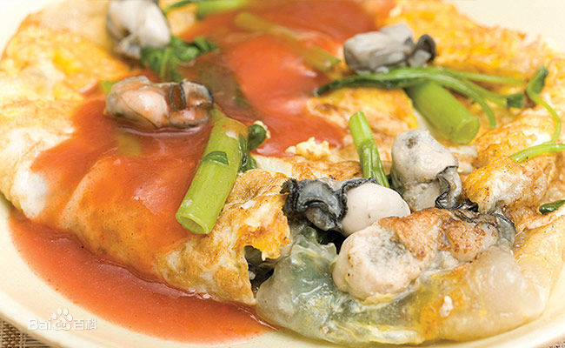与闽南小吃有关的历史典故可追溯到2500年前，以及产生了各种关于闽南小吃的古语等。比如：海蛎煎，发源于福建泉州，是闽南、台湾、潮汕等地经典的汉族小吃。相传，明万历二十三年（1595年），陈振龙（番薯之父）从吕宋岛（今菲律宾）带回了番薯种。翌年，广东、福建受灾，番薯成为推广救灾品种，吃不完即制成番薯粉。同样，礁石上的蚝仔，也被挖剥来充饥，数量不多的人家，则将其与番薯粉蒸煮煎炒。正是在面临饥饿与生死存亡的危难关头，极具聪明才智的闽南人把番薯和蚝仔等结合烹制来解决了灾区的温饱问题。

7.1.2主要目标

2008年4月7日印发了《泉州市教育局关于开展"闽南文化进校园"活动的实施意见》（泉教综〔2008〕8号）文件，文件中指出：要充分利用闽南文化历史悠久，博大精深的特点，在幼儿园开设闽南童谣和闽南游艺教学；在小学开设传统艺术、传统技艺等课程；在初、高中扩大开设闽南民俗、乡土文化等课程。

闽南美食的研究一方面是承担闽南文化传承的使命，另一方面是开发与利用地方课程资源，促进教师专业化发展，深化校本教研工作，促使教师在认真教学的同时深入了解地方传统文化学生，以学生为主要受众，闽南美食为主要载体，烹饪和品尝闽南特色菜肴为手段，将闽南文化引入到学生的日常生活之中，培养同学们学习闽南文化的的兴趣，提高学校的文化竞争力，增强校园文化建设内涵。

7.1.3实施条件

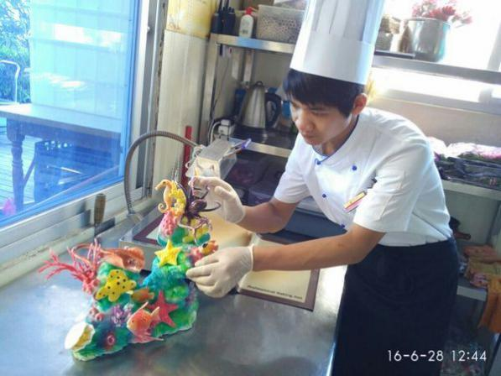2019年，以黄进南老师为代表的教师团体继续推进“闽南美食汇的特色项目”。黄进南，男，1988年6月出生，中式烹调师高级技师，中式热菜考评员，鲤城大酒店部门主管，福建经贸学校烹饪专业教师。长期工作在食品烹饪一线。2007—2008:泉州酒店从事中餐食品雕刻工作、2008—2009:泉州源和创意会馆从事食品雕刻主管、2009至今：泉州市鲤城大酒店部门主管、2011至今：福建经贸学校烹饪专业教师，在认真教学的的同时，积极指导学生参加各种烹饪技能大赛，并多次获好成绩。2011年 ，获第八届全国烹饪大赛金奖、2012年 ，参编十一五中职烹饪教材盘头篇一书、2015年，获福建省绿进杯烹饪大赛金奖 ，《鹏程万里》获评福建名菜称号、2015——2017年连续三年获评泉州市鲤城区优秀职工、2016年，获泉州市鲤城区“十佳工匠”能手称号。

7.1.4实施过程

1、教师认真备课上课。为了上好烹饪课，课前教师认真备课，在每堂课前都确定学生学习效果预期目标。在课堂上用爱心、细心和责任心使每一个学生都能受益，要求学生之间互相帮助，互相观察指导，做到课课有进步，堂堂有提高，使学生们在进步中体验制作闽南美食的精彩和乐趣。每一次课后教师和学生都要进行及时的总结和反思，写出心得与体会，增强了信心，提高了能力。

2、增强文化认同。以学校食品教研室牵头，所有教师都以身作则，并加强对学生思想教育，使学生真正认识到传承闽南美食的重要性和必要性，让闽南传统文化的教学与各学科相互呼应，相互拓展，学生们在学习过程中感悟着闽南文化的内涵、品味着闽南文化的韵味、产生着对闽南文化的热爱，潜移默化地接受闽南文化，产生爱乡、爱国的情感。

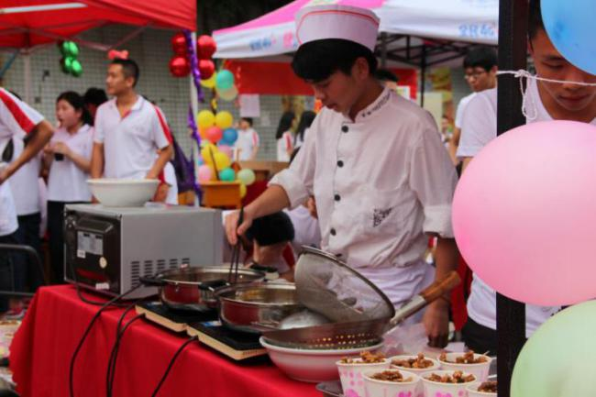3、培养团队精神。为了增强学生的团队合作意识，由学校商贸、食品教研室牵头，在5月份的举办了“商贸技能大赛暨经贸闽南美食汇”。各烹饪专业班级的学生在黄进南、谢灿锋、郑森鸿等专业老师的带领下，制作出闽南五香条、永春榜舍龟、面线糊、海蛎煎等一道道色香味美的闽南传统小吃。美食汇的举办，有利于闽南文化在校园获得更广泛的认同。学生在学做闽南菜中互动交流，借助校园平台平台，培育更具视野和技艺的厨艺人才，更好推动闽南菜走出去，闽南文化走进来。

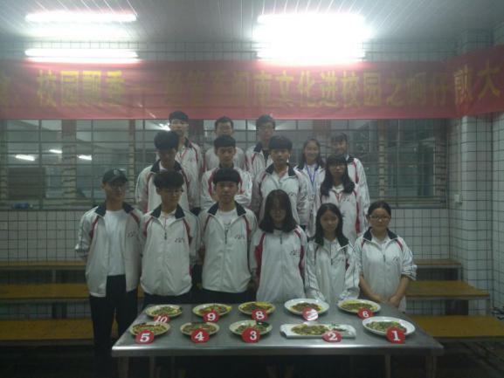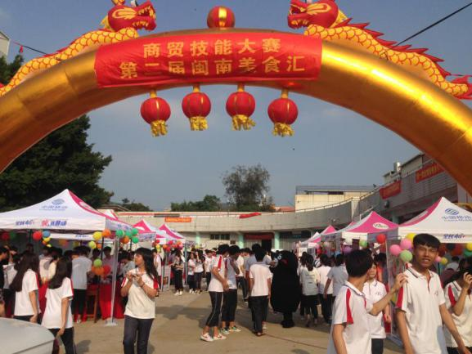4、专业技能比赛。作为“经贸闽南美食汇”活动的延展，举办了以“闽南文化进校园之舌尖上的经贸”为主题的海蛎煎大赛，更好地宣扬了闽南饮食文化，展示了泉州传统美食的魅力，加强了传统美食烹饪技艺的交流，鼓励经贸师生在烹饪技艺创新发展的同时，重视对闽菜饮食文化的传承弘扬。

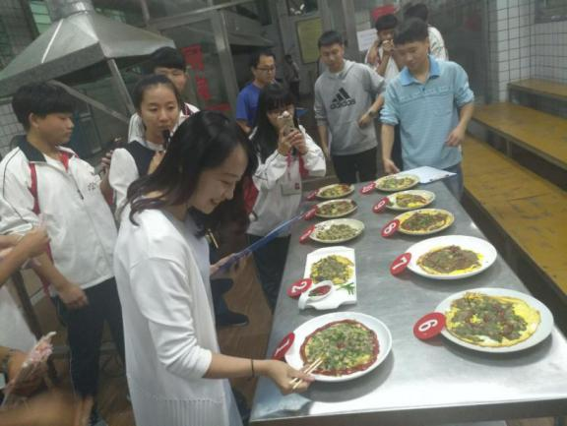 丰富校园课余生活。我校广大团员青年以“闽南文化进校园”为有利契机，邀请著名泉州文化人李以健作为嘉宾，举办了闽南文化进校园之泉州味道系列讲座。通过开展形式多样的主题活动，促进广大学生的文化认同感，有效提升了青少年传承文化的责任意识，发挥青少年传承文化的作用。

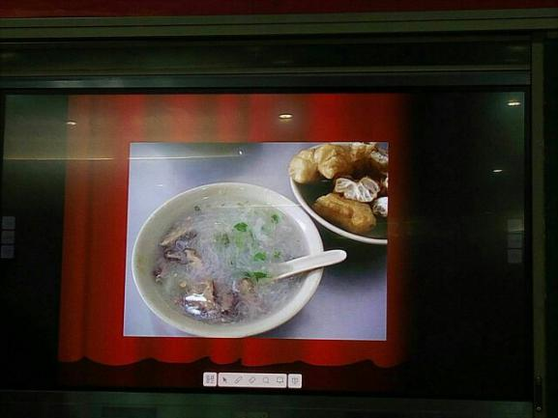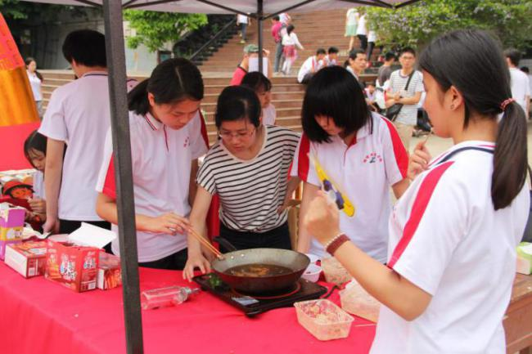

有效宣传推广。为了更好开展“闽南文化进校园”系列活动，丰富学校内涵、确保学校教育可持续发展的支撑点。我校自定“食品加工—闽菜制作”为校本教材，印发几千册，供学生学习。

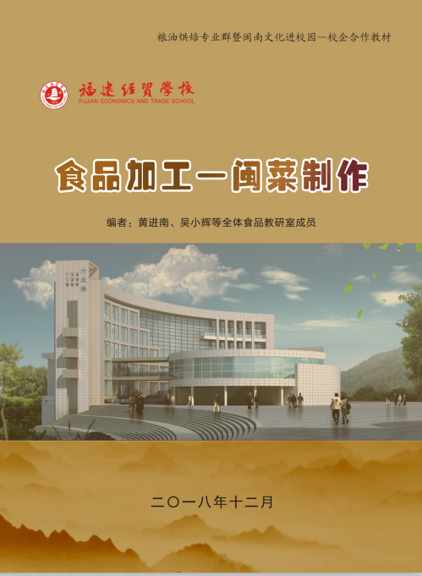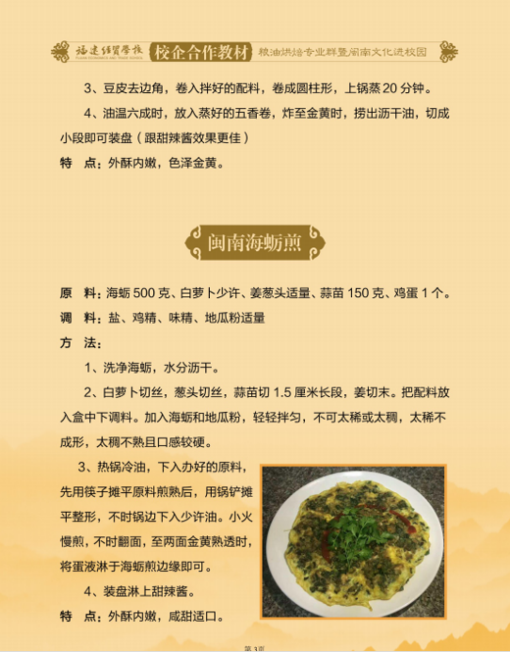

7.1.5实际成效

经贸闽南美食系列活动不仅可以丰富学生们的课余时间，培养他们独立生活的能力，同时能增强学生对本地文化的认同，传承地方优秀传统文化，继承和弘扬闽南人爱拼敢赢的精神。我们独立自主研创了以闽南菜这一独具闽南特色的校本课程，着力打造凸显学校办学特色的“一校一品”工程，进一步提升师生文体素质，提升校园文化底蕴。

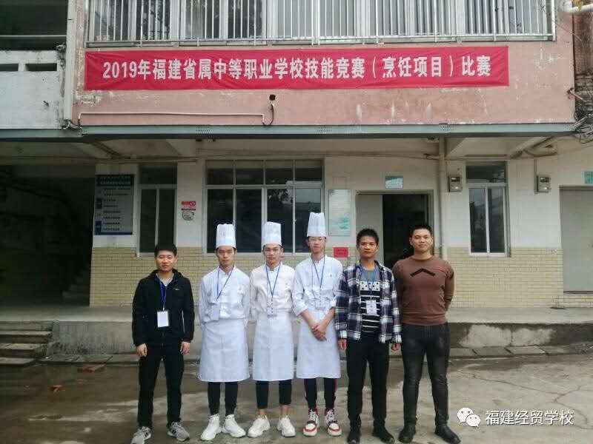在福建省教育厅主办的2019年福建省中职学生技能大赛烹饪项目冷拼与雕刻比赛中，我校黄进南老师指导的李建彬同学荣获二等奖、谢灿锋老师指导的吴华阳同学荣获三等奖的好成绩，吴小辉、郑莉指导的林佳峰同学在“和职教杯”第二届福建省黄炎培职业教育奖创新创业大赛中荣获铜奖，郑莉老师指导的汪书婷、洪清波在第二届“安琪酵母杯”全国职业院校在校生创意面包大赛决赛荣获优秀奖。这体现了经贸人昂扬向上的风采和顽强拼搏的精神风貌，用努力和智慧为经贸校园增添一抹和谐温馨的色彩。

7.1.6总结与思考

闽菜是中国八大菜系之一，而闽南菜是其重要组成部分，根植于中原文化，并以海内外宗教文化和饮食文化融会贯通，在继承传统上博采众长，推陈出新。泉州是海上丝绸之路的起点，闽南菜有自身特色，遍布海内外。将闽南菜作为闽南文化的载体引入学校，进入课堂，是闽南文化进校园建设的一次尝试，也是对同学们喜闻乐见的文化传承方式的一种积极探索。今后，我们会不断扩大闽南美食的影响，让这个闽南文化的春风吹遍整个校园。

**7.2案例二：扬帆海丝·逐梦经贸**——健身趣味运动会项目特色案例汇报

作为早期的国家级、省级重点中专学校，在新一轮的创建福建省示范性现代职业院校过程中，我校根据职业学校发展特点，在深化教育教学改革的同时，坚持“德育为先，立德树人”的宗旨，全面实施综合素质教育。同时，为进一步增强中等职业学校师生的体质，丰富广大师生业余文化生活，调动师生参加体育锻炼的积极性，响应教育部倡导的亿万人民阳光体育运动，积极依托“东亚文化之都”泉州特有的闽南文化底蕴，不断创新学校特色教学，把开展具有闽南文化特色的体育活动作为师生健康校园文体活动的有机组成部分。我校借承办福建省中等职业学校第十四届教工健身运动会之机，融合闽南文化元素，组织学生排练具有闽南特色的大型开幕式文体表演节目，同时利用第二课堂，组织学生开展“走进文都泉州·玩味闽南魅力”趣味健身运动会，把体育锻炼活动和闽南文化紧密联系在一起，弘扬闽南人“艰苦奋斗、敢为人先”的创业精神，促进广大学生的文化认同感，有效提升了青少年传承文化的责任意识，发挥青少年传承文化的作用，使广大学生参与闽南文化传播，主动成为闽南文化的传承者。

7.2.1 “扬帆海丝·逐梦经贸” ——福建省中等职业学校第十四届教工健身运动会开幕式

福建省中等职业学校第十四届教工健身运动会开幕式大型文艺演出既是经贸师生积极开展“阳光体育，每天锻炼一小时，强健一个民族”健康生活理念的体现，更是“闽南文化进校园”活动成果的集中体现。整场演出活动渗透闽南文化元素，伴随着音乐、色彩的变换，展现经贸师生丰富多彩的文化生活，展现闽南特有的风土人情，表现闽南人爱拼敢赢、团结奋进精神风貌。

序之——龙舟

伴随着“扬帆海丝·逐梦经贸”开幕式乐曲缓缓响起，两艘七彩龙舟从大操场两侧相向驶出。

龙舟是船上画着龙的形状或做成龙的形状的船。赛龙舟发源于中国南方，在闽南地区是盛行的民间活动，是中国民间传统水上体育娱乐项目，多是在喜庆节日举行，是多人集体划桨竞赛，最早兴起于汉代。它不仅是一种体育娱乐活动，更体现我国传统历史文化的继承性和奋勇争先、团结向上的集体主义精神。我校成立龙舟社团，发展民族传统体育项目，开展龙舟运动，将龙舟文化所特有的教育价值融汇于校园体育文化之中，使其成为我校校园文化建设的新亮点，推动着校园体育文化的健康发展。龙舟运动可以培养学生集体主义精神，传承闽南传统文化，增强民族自我认同感，促进学生综合素质的全面发展，对于学生的成长教育具有深远的意义。龙舟已经成为我校校园文化活动中一道靓丽的风景。

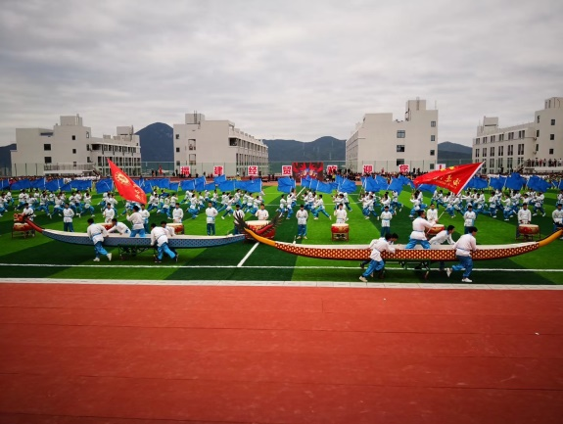2019年端午节，百年古渡迎盛会。我校继续组织龙舟社参加石狮蚶江泼水节，龙舟赛中激流勇进奋力拼搏，与各路龙舟强队正面较量，拿到全场第五名的好成绩，得到现场龙舟业内人士的好评！

序之——鼓

主席台正对的操场上，大鼓密集的鼓声骤然响起，一声一锤震撼人心。

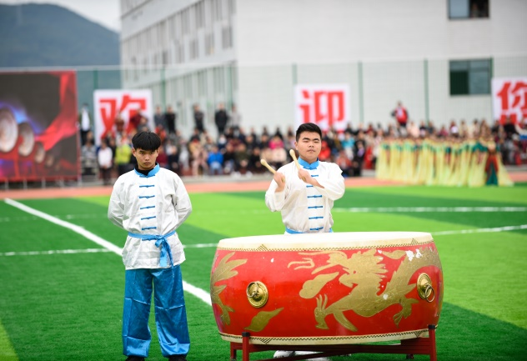在远古时期，鼓被尊奉为通天的神器，主要用于军事。在福建省中等职业学校第十四届教工健身运动会开幕式上，我们将鼓文化和龙舟文化紧密结合，将中原文化、古越族文化和海洋文化结合，展现独特的泉州文化，创造出排山倒海、气势恢宏的场面，赋予了泉州人民吃苦耐劳、敢拼会赢的个性和海纳百川的气度。

篇章一：“泉腔古韵·刺桐妙音”——《丝海妙音》

泉州，作为海上丝绸之路起点、东亚文化之都，有着丰厚的历史文化底蕴。一千三百年来，泉州开元寺里的妙音鸟诉说着海上丝绸之路的过去与现在。妙音鸟，又名迦陵频伽，是佛教中的一种可以发出仙乐的神鸟，手执乐器八宝，是中原文化与西域文化相互交融的见证。

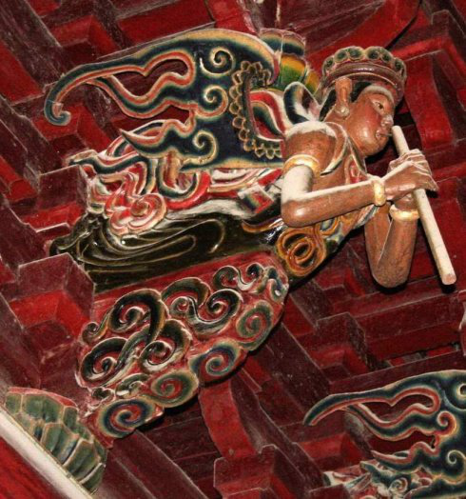《丝海妙音》中24个“迦陵频伽乐伎”源自开元寺大雄宝殿飞天乐伎，形象地代表着文化名城泉州悠久、灿烂、辉煌的历史。而飞天所奏的便是泉州特有的乡乐南音，手中持的南琶、北琶、二弦、三弦、拍板、洞箫、笛、南嗳、大吹等乐器也是南音乐器。

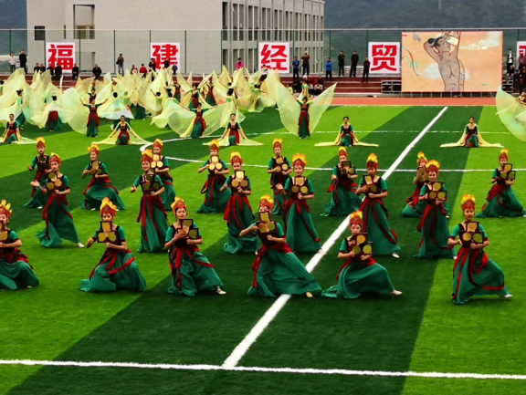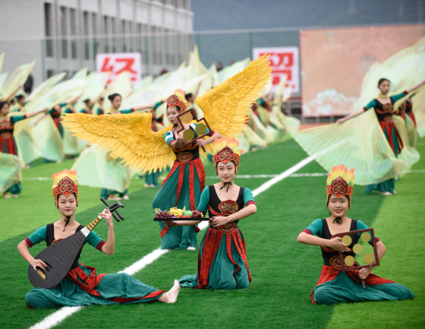妙音翩翩，展示海丝风采；梵音阵阵，道尽古往今来。24名“迦陵频伽乐伎”和270只“妙音鸟”，让在场的师生深切地感受到三十八年来，深深扎根泉州的经贸人早已镌刻上闽南人爱国爱乡、海纳百川、敢拼会赢的精神特质，优秀的闽南传统文化是闽南人永恒的精神财富所在，培养学生爱祖国、爱家乡的高尚品德，使传统文化精神内化于心，外化于行。

篇章二：“筑巢引凤·逐梦海丝”——《海上花》

330名同学身着惠安女服饰表演的《海上花》，体现了闽南女子特有的勤劳勇敢。这是一群长期生活在海边的女子，男人出海捕鱼，女人包揽了全部家活，她们风里来雨里去，在岁月的长河里活成了特有的柔韧。

闽南服饰中独具特色的是惠安女服饰，其最大特点是“衣短露脐，引人注目”。有首打油诗形象地勾画出惠安女传统服饰的特征为“封建头，民主肚，节约衣，浪费裤”。此外，目前仍有部分民众尚保留有穿木屐、戴手镯、脚镯等风俗习惯。

惠安女子的特色服饰在汉族女子服饰中[独树一帜](http://baike.so.com/doc/3584614-3769342.html)，是中国[传统服饰](http://baike.so.com/doc/6334225-6547836.html)精华的一部分，被誉为"巾帼服饰中的一朵奇葩"，具有较高的实用[艺术价值](http://baike.so.com/doc/5736161-5948906.html)和[民俗文化](http://baike.so.com/doc/583984-618156.html)研究价值。

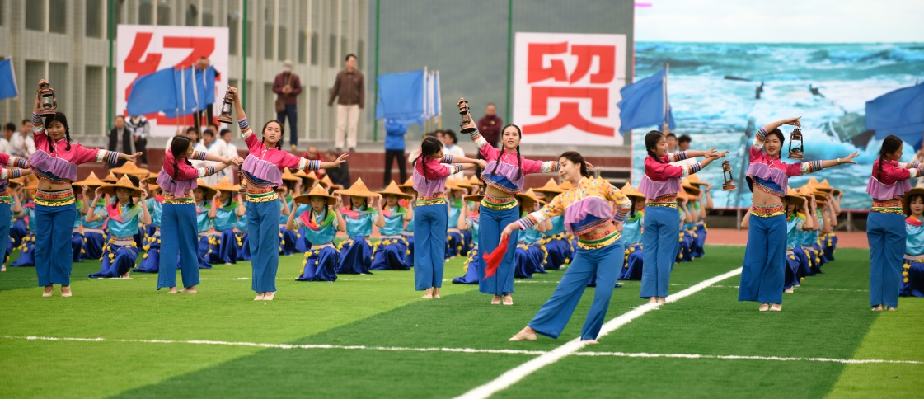《海上花》中330名惠安女将独特的服饰和风情呈现出来，更是一道充满闽南特色亮丽的人文景观,她那贤惠善良、坚韧不拔、自强不息的内在品格闪耀着中华女性的美丽，使"惠安女"再一次焕发出她内在的生命活力。

篇章三：“扬帆起航·和谐泉州”——《五祖拳》

1500名同学参与的大型五祖拳操表演场面壮观、动人心魄。

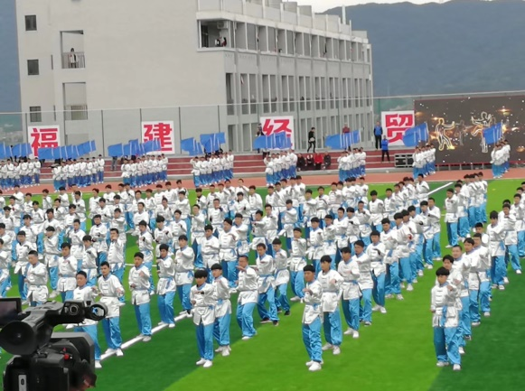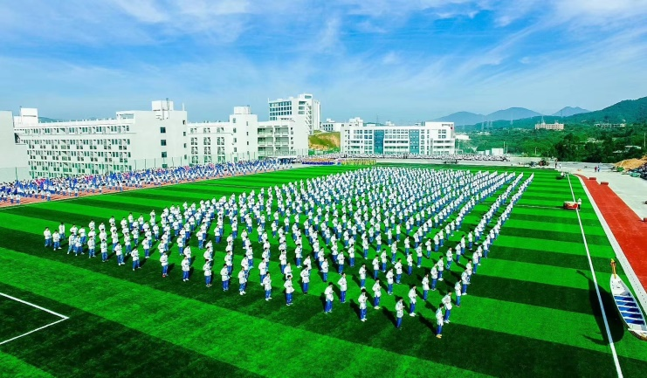泉州作为南少林发源地，武术活动源远流长，多种拳法在闽南这块富饶美丽的土地上争奇斗艳。其中，以五祖拳为代表的南少林武术可以追溯到东晋甚至更早。五祖拳是福建省七大拳种中历史最悠久、传播地域最广泛的拳种，受到南少林尚武之风的熏陶，历史久远，是闽南文化的重要组成部分。五祖拳等南少林武术还是两岸文化交流的桥梁，两岸武术界有共同探寻其发展脉络的共识，作为一种内涵深刻而丰富的文化现象，五祖拳与泉州南少林寺院、武术典籍、拳种、历史源流和民间习俗等都有重要的历史文化研究价值。“五祖拳”于2008年列入第二批国家级非物质文化遗产保护名录。

近年来，我校立足泉州地方传统文化，以“闽南文化进校园”为主轴， 把五祖拳健身操这种闽南传统体育运动引进学校体育课堂，作为弘扬和传承闽南优秀文化、建设具有闽南特色项目的一次尝试。五祖拳操在学校课间活动中的广泛开展，不仅进一步加强学校体育工作，丰富学生的课间活动内容，促进学生体质健康的一个重要突破，同时也深化了《体育与健康》课程改革，对创建具有泉州特色的中职地方体育课程具有探索意义。

7.2.2 “走进文都泉州·玩味闽南魅力”——2019年福建经贸学校趣味健身运动会

学校不仅在大型的文体活动中融入闽南文化元素，在平时的活动中，更是处处结合闽南特色，结合闽南传统佳节开展民俗活动，让同学们在参与活动中，提高团结协作精神的同时，感受东亚文化之都的传统魅力。2019年福建经贸学校 “走进文都泉州·玩味闽南魅力”趣味健身运动会，就是一个成功案例。

1、火鼎公婆式运球

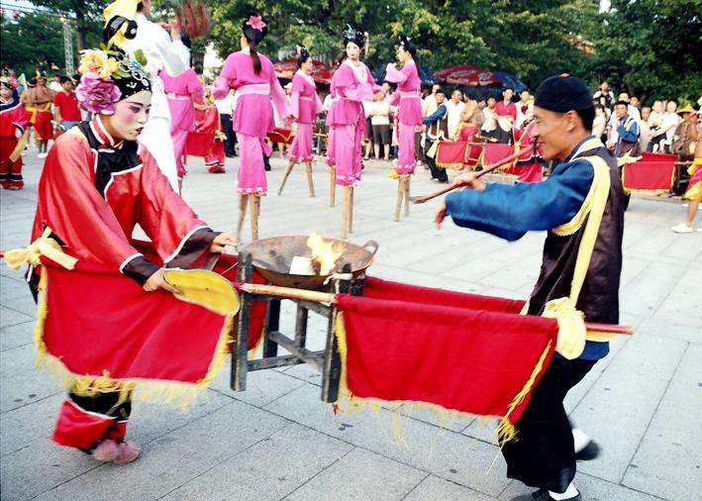据泉州鲤城区江南乡上村村民间老艺人杨式英介绍，火鼎公婆式舞系始于[清末](https://baike.baidu.com/item/%E6%B8%85%E6%9C%AB/4845908)。相传有一次某地举行规模浩大的迎神赛会游乡活动，家家户户“妆人”参加游行。有一户农家，家境贫寒，老夫妻情急之下，即用家中两根竹竿架起唯一一口大铁锅，放进几块木柴烧起火鼎，二人抬着出门参加游乡。又恐途中柴火燃尽，而叫女儿挑起柴担跟随其后，一路添柴续火。因其表演独特，气氛热烈而风趣，遂广为流传，形成闽南地区群众喜闻乐见的民间舞蹈形式。

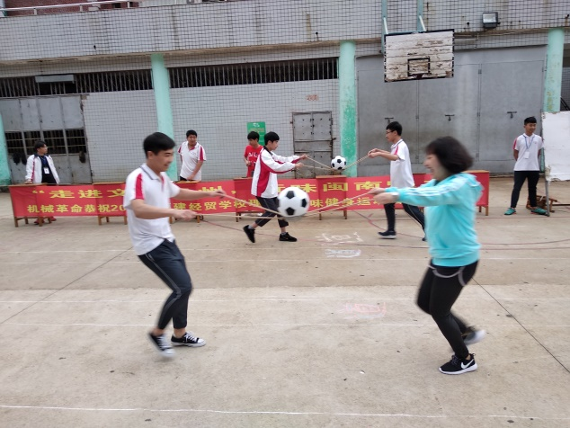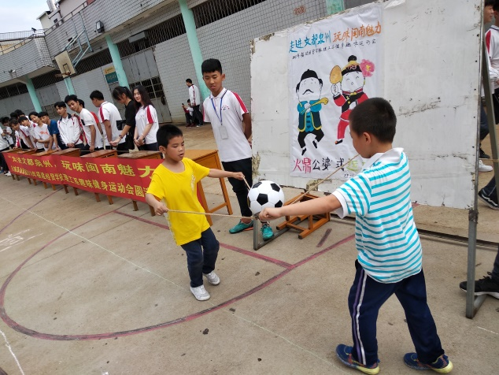老师们用麻绳和铁碗做成形似的道具，之间顶着足球，犹如火鼎公婆的范儿，将球运到终点，争分夺秒，奋勇争先。

2、“博饼”呼啦钻钻乐

博饼（跋饼），是闽南地区独有的中秋传统活动，起源于清初，是一种独特的月饼文化，也是闽南人对历史的一种传承。相传，中秋博饼，是[郑成功](https://baike.baidu.com/item/%E9%83%91%E6%88%90%E5%8A%9F)屯兵鼓浪屿时为解士兵的中秋相思之情、激励鼓舞士气发明的。于是，一代一代传下来，就成了如今闽南地区独具特色的民间习俗。

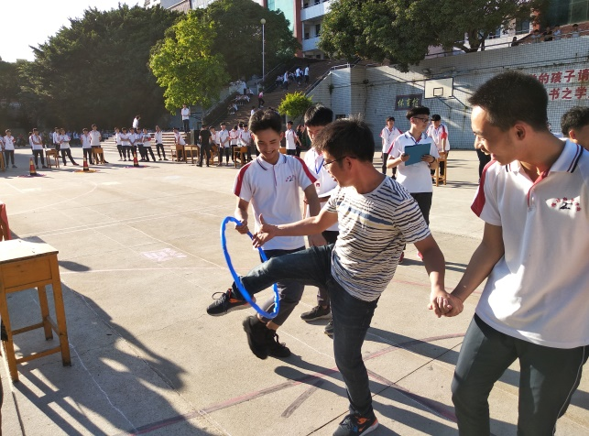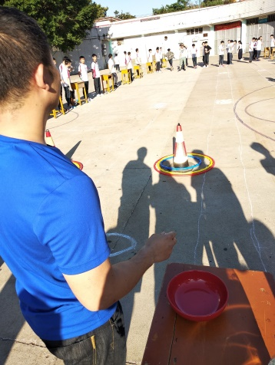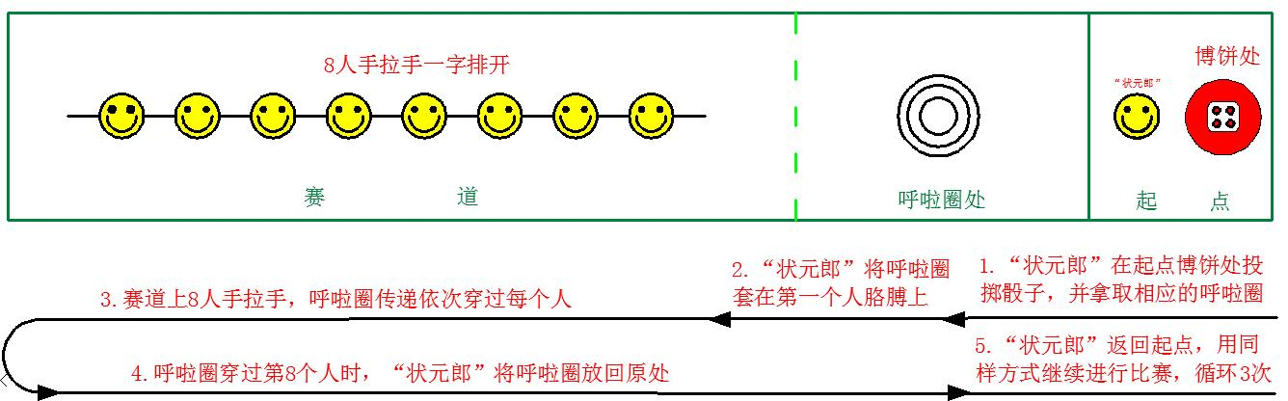活动将博饼与传递呼啦圈游戏紧密结合，丰富了师生的课余生活，弘扬了闽南文化，更促进了师生之间的交流和沟通，在展现团结协作精神的同时也体现了经贸人昂扬向上的风采和顽强拼搏的精神风貌，用运动和快乐为经贸校园增添一抹和谐温馨的色彩。

3、水上捉鸭

“水上捉鸭”趣味活动的灵感来源于闽南地区的习俗，是安海古镇传承三百余年的竞技遗风，相传是郑成功在安海港操练水师的史俗演变而来，一般在农历五月五举行。

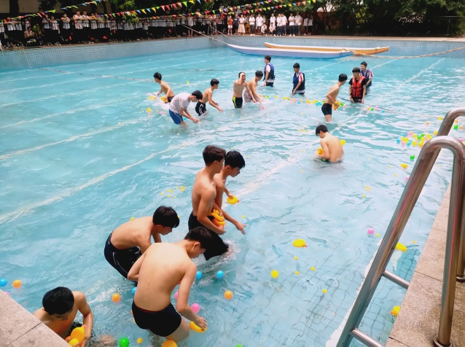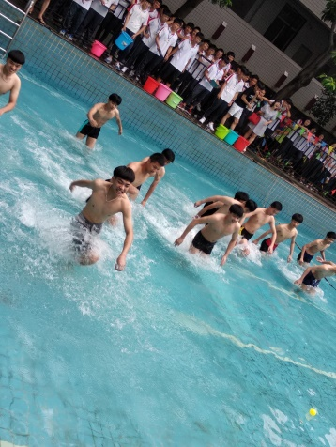比赛由每个班级派出四名同学参加，其中一名选手在岸边接应，另外三名选手在泳池中打捞海洋球及大小黄鸭，在规定时间内，打捞数目愈多者胜出。现场气氛热烈，欢笑声不绝于耳。

一系列闽南语趣味活动的举行，加深了学生对闽南文化的了解和感知，使同学们进一步了解古朴真实的泉州，更热爱自己的家乡，在校园掀起学习闽南文化、泉州文化的热潮，增加了泉州的人文情怀，促进了经贸校园的精神文明建设。

由于第十四届教工健身运动会开幕式的优异表现，我校获得“优秀组织奖”荣誉。开幕式的成功，得益于闽南文化进校园这一文化特色创建项目创建活动的成功开展。

**8.主要问题和改进措施**

**8.1 主要问题。**

一是学校现有硬件设施尚不能完全满足学生学习和技能训练的需要，这使得专业课程在理论与教学的安排上衔接不够顺畅。二是专业教学资源的建设与现代化职业教育的要求有一定的差距，资源开发力度需要进一步加强，资源共享平台需要进一步完善。三是师资队伍建设开放程度不够。教师接受省市级以上培训的比例较小，尤其是接受高规格、高层次培和出国培训的机会较少，制约了教师对先进职业教育理念、教育方法和教育资源的掌握。

**8.2 改进措施。**

一是积极开展职业教育各类项目创建工作，努力争取政府支持，加大校企合作的力度，从争取专项资金、政府投入、企业支持等多方面开展工作，不断改善学校的办学条件。二是加强实训基地建设，推进专业备课组集体备课工作，建立区域内企事业单位技能培训中心，不断拓宽教学资源开发的渠道，强化教学资源开发团队的建设。三是建议教育主管部门为职业教育教师的培训搭建更多的平台，在教师培训的人员安排上进一步做到统筹安排，同时学校制定更科学的考核激励措施，让更多的教师有参加高层次高规格培训的机会。

福建经贸学校

二〇一九年十二月二十六日